

**Jurnal Penelitian dan Penalaran**

*Submitted*: Mei 2022, *Accepted*: Juni 2022, *Publisher*: Agustus 2022

**MULTIMEDIA INTERAKTIF MODEL PEMBELAJARAN MULTIBAHASA UNTUK KONSEP PEMBELAJARAN BAHASA DAERAH SULAWESI**

**Muhammad Agung1 Hesti Dwiyana Putri2 dan Nurul Ainul3**

*Universitas Muhammadiyah Makassar1*

*Universitas Muhammadiyah Makassar2*

Agung105351133716@unismuhmakassar.ac.id

**ABSTRAK**

Indonesia merupakan negara yang kaya bahasa daerah sebagai bagian dari warisan budaya dan intelektual bangsa, namun fenomena terancam punahnya bahasa daerah masih terjadi. Pada pulau Sulawesi, ada sebanyak dua bahasa daerah terancam punah yakni bahasa Konjo dan Ponasakan. Untuk mencegah punahnya bahasa daerah tersebut, tujuan penelitian ini adalah untuk revitalisasi bahasa daerah melalui multimedia interaktif model pembelajaran multibahasa. Untuk tercapainya tujuan penelitian, digunakan pendekatan kualitatif guna pengumpulan, analisis, dan interpretasi data dengan metode pengembangan multimedia guna mengembangkan multimedia interaktif. Hasil studi ini akan berkontribusi secara teoretis dan praktis sebagai tambahan referensi maupun informasi bagi konsep revitalisasi bahasa daerah sekaligus mempertahankan bahasa daerah dari ancaman kepunahan dan tercipta aplikasi komputer yang mendukung ketersediaan pembelajaran bahasa daerah pada bidang pendidikan. Kesiapterapan studi ini didukung oleh adanya data mengenai bahasa Konjo dan Ponosokan berupa audio, transkrip bahasa dari artikel penelitian, lampiran audio artikel penelitian, kamus online, dan referensi buku mengenai pengembangan multimedia interaktif berbasis aplikasi komputer dengan referensi buku tentang penerapan dan pengembangan model pembelajaran multibahasa yang dijadikan contoh untuk penyajian materi yang diadaptasi untuk disesuaikan dengan bahasa daerah.

**Kata Kunci:**Bahasa daerah, macromedia director, model pembelajaran multibahasa, multimedia interaktif

***ABSTRACT***

*Indonesia is a country rich in regional languages ​​as part of the nation's cultural and intellectual heritage, but the phenomenon of the extinction of regional languages ​​still occurs. On the island of Sulawesi, there are as many as two regional languages ​​that are threatened with extinction, namely the Konjo and Ponasakan languages. To prevent the extinction of these regional languages, the purpose of this study is to revitalize regional languages ​​through interactive multimedia multilingual learning models. To achieve the research objectives, a qualitative approach was used for data collection, analysis, and interpretation with multimedia development methods to develop interactive multimedia. The results of this study will contribute theoretically and practically as additional references and information for the concept of revitalizing regional languages ​​while maintaining regional languages ​​from the threat of extinction and creating computer applications that support the availability of regional language learning in the field of education. The readiness of this study is supported by data regarding the Konjo and Ponosokan languages ​​in the form of audio, language transcripts from research articles, audio attachments to research articles, online dictionaries, and book references on the development of interactive multimedia based on computer applications with reference books on the application and development of multilingual learning models that used as an example for the presentation of material adapted to be adapted to the regional language.*

***Keywords:****Regional language, macromedia director, multilingual learning model, interactive multimedia*

**PENDAHULUA****N**

Indonesia merupakan negara yang kaya bahasa daerah, hal itu menjadi modal penting sebagai identitas bangsa yang harus dilestarikan, namun fenomena punahnya atau terancam punahnya bahasa daerah sebagai bagian dari warisan budaya dan intelektual bangsa adalah ancaman serius. Data Kemendikbud (2019) menyebutkan sudah terdapat 668 bahasa daerah di Indonesia yang telah dipetakan, sedangkan data Badan Bahasa Kemdikbud (2017) mencatat bahwa bahasa daerah (tidak termasuk dialek dan subdialek) di Indonesia yang telah diidentifikasi dan divalidasi sebanyak 668 bahasa dari 2.468 daerah pengamatan dan jika berdasarkan akumulasi persebaran bahasa daerah per provinsi, bahasa di Indonesia berjumlah 750, dan Crystal (2000) menyatakan bahwa ada sebanyak 726 bahasa daerah di Indonesia.

Masih menurut data dari Kemendikbud (2019) mencatat bahwa ada sebanyak 11 bahasa yang dikategorikan punah, empat bahasa kritis, 22 bahasa terancam punah, dua bahasa mengalami kemunduran, 16 bahasa dalam kondisi rentan (stabil, tetapi terancam punah), dan 19 bahasa berstatus aman. Sedangkan jumlah bahasa yang ditaksir oleh Eberhard dkk (2019) dalam laman Ethnologue: Languages of the World menunjukkan data bahwa jumlah bahasa yang terdaftar untuk Indonesia sebanyak 719, dari jumlah tersebut ada 707 adalah bahasa yang hidup dan 12 bahasa yang telah punah, kondisi dari bahasa yang hidup yakni 701 adalah asli dan 6 adalah non-asli, 18 mempunyai status institusional, 73 masih berkembang, 188 berstatus kuat, 347 dalam kesulitan, dan 81 sedang sekarat atau terancam punah.

Ismadi (2019) merincikan pada laman Badan Pengembangan dan Pembinaan Bahasa Kementerian Pendidikan dan Kebudayaan bahwa ada sebanyak 19 Bahasa terancam punah: Bahasa Hulung (Maluku), Bahasa Samasuru (Maluku), Bahasa Mander (Papua), Bahasa Namla (Papua), Bahasa Usku (Papua), Bahasa Maklew/Makleu (Papua), Bahasa Bku (Papua), Bahasa Mansim Borai (Papua), Bahasa Ponosokan/Ponosakan (Sulawesi), Bahasa Konjo (Sulawesi), Bahasa Bajau Tungkal Satu (Sumatra), Bahasa Lematang (Sumatra), Bahasa Dubu (Keerom, Papua), Bahasa Irarutu (Fakfak Papua), Bahasa Podena (Sarmi, Papua), Bahasa Sangihe Talaud (Minahasa, Sulut), Bahasa Minahasa (Gorontalo), Bahasa Nedebang (NTT), Bahasa Suwawa (Bone Bolango, Gorontalo). Berdasarkan data tersebut, ada sebanyak dua bahasa daerah di pulau Sulawesi berstatus terancam punah yaitu bahasa Konjo dan Ponosokan/Ponosakan.

Lebih lanjut lagi dalam laman Ethnologue: Languages of the World, Eberhard dkk (2019) menampilkan data bahwa bahasa Konjo Pesisir atau juga dikenal dengan nama Kondjo, Tiro dengan Konjo Pegunungan yang terletak di provinsi Sulawesi Selatan sama-sama berstatus 6b (*threatened*: Bahasa ini digunakan untuk komunikasi tatap muka dalam semua generasi, tetapi kehilangan pengguna) atau terancam punah dan bahasa Ponasakan yang terletak di provinsi Sulawesi Utara berstatus 8a (*Moribund*: Satu-satunya pengguna aktif bahasa yang tersisa adalah anggota generasi kakek-nenek dan yang lebih tua) atau hampir mati.

Upaya yang telah dilakukan untuk menjaga eksistensi bahasa daerah oleh pemerintah seperti yang dipaparkan dalam laman Kemendikbud (2018) melalui dua program utama Badan Bahasa Kemendikbud yaitu konservasi dan revitalisasi bahasa. Terkhususnya pada pulau Sulawesi, upaya konservasi maupun revitalisasi bahasa daerah Ponosokan sebagaimana penelitian yang dilakukan oleh Lobel dan William (2016) berhasil mendokumentasikan lebih dari 300 audio rekaman bahasa Ponosokan dan mengkategorikannya menjadi seperti kelompok bahasa: kata ganti orang, hari, waktu, dan lainnya. Hal yang sama dilakukan oleh Lobel dkk (2015) menyediakan kamus berbicara online pada laman talkingdictionary.swarthmore. Untuk bahasa Konjo, upaya revitalisasi maupun konservasi melalui mediakonjo.net yang menyediakan kamus bahasa Konjo dan musik berbahasa Konjo sehingga dengan ketersediaan data mengenai bahasa Konjo dan Ponosokan tentunya dimanfaatkan dalam studi ini untuk mengembangkan multimedia interaktif model pembelajaran

multibahasa sebab belum ada upaya revitalisasi melalui model pembelajaran multibahasa menggunakan multimedia interaktif pada bidang pendidikan yang bisa menjadi media pembelajaran bagi generasi muda atau usia sekolah.

Berdasarkan latar belakang, sangat urgen dilakukan upaya revitalisasi bahasa daerah Konjo dan Ponosokan utamanya untuk mencegah fenomena hilangnya pengguna bahasa daerah dari kalangan generasi muda. Dengan ketersediaan data mengenai bahasa daerah Konjo dan Ponosokan dari artikel ilmiah maupun kamus online, maka itu dimanfaatkan dalam studi ini untuk mengembangkan pembelajaran berbentuk multimedia interaktif dengan penyajian materi menggunakan model pembelajaran multibahasa sebagai strategi revitalisasi dan membantu ketersediaan pembelajaran inovatif untuk bahasa daerah yang tentunya menjadi solusi terhadap terancam punahnya bahasa daerah yang ada di Sulawesi.

**METODE PENELITIAN**

Pendekatan dalam penelitian ini menggunakan jenis kualitatif dengan menggunakan metode pengembangan multimedia. Penelitian kualitatif adalah pengumpulan, analisis, dan interpretasi data yang bersifat naratif dan visual (*non-numeric*) secara komprehensif untuk mendapatkan wawasan terhadap fenomena tertentu yang menarik (Gay dkk, 2006).

Metode pengembangan multimedia menurut Luther dalam Binanto (2010) terdiri atas enam tahap yakni konsep (*concept*), perancangan (*design*), pengumpulan bahan (*material collecting*), pembuatan (*assembly*), tes (*testing*), dan distribusi (*distribution*), keenam tahap tersebut tidak harus berurutan dalam praktiknya. Meskipun begitu, tahap *concept* memang harus yang pertamakali dikerjakan.

Pendekatan kualitatif digunakan untuk pengumpulan data yang akurat, relevan, valid, dan reliabel untuk mendapatkan hasil yang diharapkan. Oleh sebab itu, sebelum melakukan pengembangan multimedia, terlebihdahulu dilakukan

pengumpulan data dan informasi melalui studi kepustakaan dan literatur sejenis

Data awal berupa hasil studi pustaka dan analisis kebutuhan media pembelajaran menggunakan teknik analisis data kualitatif yakni analisis model interaktif Miles & Huberman yang terdiri dari tiga tahap yakni pengumpulan data, reduksi data, penyajian data, dan penarikan kesimpulan atau verifikasi.

1. Perancangan *Flowchart View* (Bagan Alir)

Pada aplikasi ini ada sebanyak tiga bagan alir yakni bagan alir Menu Awal (menu *home*), bagan alir Menu Utama, dan bagan alir Menu Bermain Kuis. Gambar *flowchart view* dapat dilihat pada lampiran 1.

1. Perancangan *Storyboard*

Pada aplikasi yang dibuat ada sebanyak sembilan *storyboard* yang terdiri dari Menu Awal (menu *home*), Menu Tentang, Menu Petunjuk, Menu Utama, TampilanMenu Pilihan Keluar atau Kembali, Menu Belajar Bahasa Konjo, Menu Belajar Bahasa Ponosokan, Menu Bermain Kuis (evaluasi), dan Menu Referensi.Gambar *storyboard* dapat dilihat pada lampiran 2.

1. Perancangan Arsitektur Navigasi

Desain arsitektur navigasi menggunakan *hirarchial model* dengan perancangan sistem navigasi komposit agar memberikan keinteraksian sehingga *user* dengan bebas melakukan navigasi (*non-linier*). Gambar arsitektur navigasi dapat dilihat pada lampiran 3.

1. Perancangan Diagram Transisi (STD)

Perancangan diagram transisi yang dibuat oleh penulis berjumlah tiga yakni rancangan STD menu awal atau *home,* menu utama, dan menu bermain kuis. Gambar diagram transisi dapat dilihat pada lampiran 4.

1. Perancangan Antarmuka (*User Interface*)

Pada aplikasi ini ada sebanyak sepuluh perancangan antarmuka yaitu menu awal (menu *home*), menu tentang,

menu petunjuk, menu utama, tampilanmenu pilihan keluar atau kembali, menu belajar bahasa konjo, menu belajar bahasa ponosokan, menu bermain kuis.

**HASIL DAN PEMBAHASAN**

**Hasil penelitian** ini adalah   
multimedia interaktif model pembelajaran multibahasa yang dikemas dalam bentuk *compact disk* (CD) yang dikembangkan berdasarkan model pengembangan multimedia menurut Luther. Penjelasan hasil studi berdasarkan langkah-langkah pengembangan adalah sebagai berikut.

1. Konsep (*Concept*)

Secara umum proses yang dilakukan pada tahap konsep adalah menentukan tujuan media pembelajaran, menentukan konsep materi pembelajaran, dan menentukan konsep isi media pembelajaran.

1. Tujuan media pembelajaran

Media pembelajaran ini bertujuan sebagai upaya atau pun strategi revitalisasi bahasa daerah yang mendukung ketersediaan media pembelajaran bahasa daerah agar bahasa daerah tidak kehilangan penutur utamanya bagi generasi muda sehingga media ini ditujukan untuk siswa jenjang pendidikan dasar dan menengah.

1. Konsep materi pembelajaran

Isi materi pembelajaran yang terdiri atas bahasa Ponosokan mengacu pada data berupa teks dan audio dari artikel jurnal berjudul *Notes from the Field: Ponosakan: The Sounds of a Silently Dying Language of Indonesia* yang diteliti oleh Lobel (2016). Materi bahasa Konjo berupa teks dan audio musik mengacu pada data yang penulis dapatkan dari mediakonjo.net yang menyediakan kamus bahasa Konjo. Konsep penyajian materi menggunakan model pembelajaran multibahasa dan ditampilkan pada media pembelajaran dengan penjelasan materi berupa teks, gambar, dan audio. Materi pembelajaran dapat dilihat pada lampiran 8 (Materi Pembelajaran Multibahasa).

1. Konsep isi media pembelajaran

Konsep media pembelajaran multimedia interaktif model pembelajaran multibahasa memuat materi bahasa konjo serta ponosokan, evaluasi pembelajaran melalui permainan bermain kuis, beranda, petunjuk media, referensi materi, dan deskripsi media (tentang).

1. Perancangan (*Design*)

Pada tahap ini dilakukan perancangan materi, *flowchart, storyboard,* arsitektur navigasi, diagram transisi, dan *user interface* dengan spesifikasi terperinci agar lebih terarah dalam pembuatan aplikasi.

1. Materi

Model pembelajaran multibahasa digunakan dalam penyajian materi yang konsepnya diadopsi dari buku berjudul *Belajar Berbicara Multibahasa untuk Santri Pesantren* yang ditulis oleh Tahir dkk (2018) tentang penerapan dan pengembangan model pembelajaran multibahasa menggunakan bahasa Arab, Inggris, dan Bahasa Indonesia dan dalam studi ini diadaptasikan dan disesuaikan sehingga menggunakan bahasa Konjo, Ponosokan, Inggris, dan Indonesia.

1. Perancangan *Flowchart View* (Bagan Alir)

Pada aplikasi ini ada sebanyak tiga bagan alir yakni bagan alir Menu Awal (menu *home*), bagan alir Menu Utama, dan bagan alir Menu Bermain Kuis. Gambar *flowchart view* dapat dilihat pada lampiran 1.

1. Perancangan *Storyboard*

Pada aplikasi yang dibuat ada sebanyak sembilan *storyboard* yang terdiri dari Menu Awal (menu *home*), Menu Tentang, Menu Petunjuk, Menu Utama, TampilanMenu Pilihan Keluar atau Kembali, Menu Belajar Bahasa Konjo, Menu Belajar Bahasa Ponosokan, Menu Bermain Kuis (evaluasi), dan Menu Referensi.Gambar *storyboard* dapat dilihat pada lampiran 2.

1. Perancangan Arsitektur Navigasi

Desain arsitektur navigasi menggunakan *hirarchial model* dengan perancangan sistem navigasi komposit agar memberikan keinteraksian

sehingga *user* dengan bebas melakukan navigasi (*non-linier*). Gambar arsitektur navigasi dapat dilihat pada lampiran 3.

1. Perancangan Diagram Transisi (STD)

Perancangan diagram transisi yang dibuat oleh penulis berjumlah tiga yakni rancangan STD menu awal atau *home,* menu utama, dan menu bermain kuis. Gambar diagram transisi dapat dilihat pada lampiran 4.

1. Perancangan Antarmuka (*User Interface*)

Pada aplikasi ini ada sebanyak sepuluh perancangan antarmuka yaitu menu awal (menu *home*), menu tentang, menu petunjuk, menu utama, tampilanmenu pilihan keluar atau kembali, menu belajar bahasa konjo, menu belajar bahasa ponosokan, menu bermain kuis, menu referensi, dan rancangan *game.*

1. Pengumpulan Bahan (*Material Collecting*)

Pada tahap ini penulis melakukan pengumpulan bahan yang diperlukan untuk pembuatan aplikasi dengan cara mengambil dari berbagai sumber dan dibuat sendiri oleh penulis yang terdiri atas:

1. Teks

*File* teks khususnya tentang bahasa daerah Konjo dan Ponosokan didapatkan dari laman kamus *online* atau pun *talking dictionary online* dan hasil artikel penelitian untuk kemudian diolah (diedit) menyesuaikan penyajian multimedia interaktif berdasarkan model pembelajaran multibahasa dan teks lainnya dibuat sendiri oleh penulis menggunakan program Macromedia Director MX 2004.

1. Gambar

*File* gambar didapatkan dari sumber internet dan diolah (diedit) sendiri oleh penulis menggunakan program Adobe Photoshop.

1. Animasi

Animasi dibuat sendiri oleh penulis meliputi animasi tombol dan lampu kedip.

1. Audio dan musik

Audiomusik dan teks bahasa daerah didapatkan dari laman atau web bahasa Konjo sehingga musik yang dipilih menggunakan musik bahasa daerah Konjo, sedangkan *file* audio diambil dari koleksi pribadi seperti bunyi tombol.

1. Kontrol Navigasi

Ada sebanyak dua belas tombol mode kontrol materi yang didesain sendiri oleh penulis dan kemudian diolah oleh penulis untuk disesuaikan dengan aplikasi. Gambar kontrol navigasi dapat dilihat pada lampiran 5.

1. Pembuatan (*Assembly*)

Ukuran layer tampilan aplikasi menggunakan *stage* 832 x 624 dengan pertimbangan ukuran aplikasi tidak terlalu besar dan bisa dibuka melalui semua jenis resolusi komputer untuk menghasilkan aplikasi berformat file *.exe* khusus pada sistem operasi windows semua versi.

Pada tahap ini dilakukan proses pembuatan media pembelajaran sesuai dengan *storyboard* dan *flowchart* yang telah dibuat sebelumnya. Secara garis besar media pembelajaran ini terdiri atas petunjuk, referensi materi, materi, dan evaluasi (permainan kuis). Pembuatan multimedia interaktif ini dimulai dengan mendesain tampilan demi tampilan menggunakan program Adobe Photoshop. Setelah semua desain selesai dibuat, selanjutnya diberikan *action script* menggunakan program Macromedia Director MX 2004 agar media pembelajaran dapat berjalan sesuai dengan yang diharapkan dan dapat menunjang fungsionalitas serta interaktifitas media. Tampilan proses pemberian

*action script* dapat dilihat pada gambar 4.1.

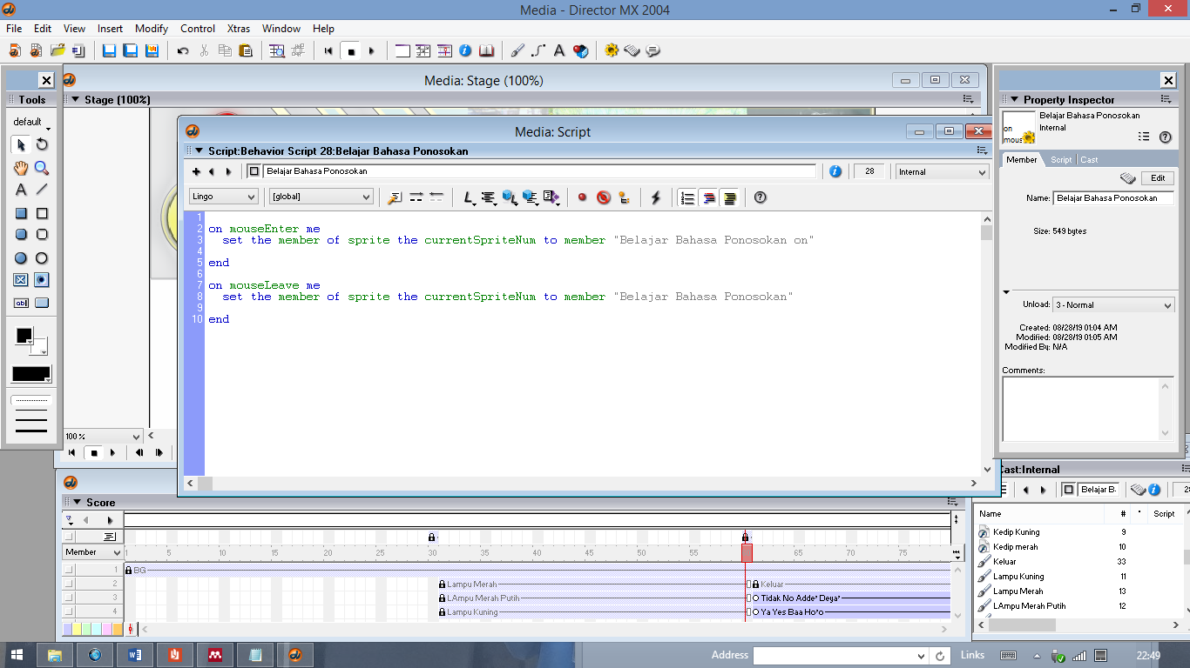

Gambar 4.1 Tampilan pemberian *action script* kontrol navigasi

Adapun hasil pembuatan multimedia interaktif dapat dilihat pada lampiran 7. Deskripsi dan hasil pembuatan multimedia interaktif model pembelajaran multibahasa untuk tampilan menu halaman awal, utama, dan evaluasi (perminan kuis) adalah sebagai berikut:

1. Tampilan halaman awal

Halaman awal akan muncul ketika media pertamakali dijalankan. Tampilan diawali dengan pilihan kontrol navigasi mulai, tentang, dan petunjuk. Tampilan halaman awal dapat dilihat pada Gambar 4.2.

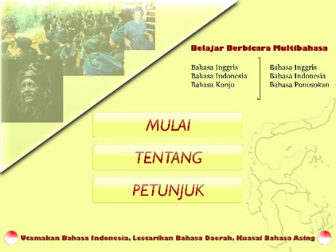

Gambar 4.2 Tampilan Halaman Awal

1. Tampilan halaman utama

Pada halaman utama media terdapat halaman beranda yang berisikan pilihan *menu* materi bahasa Konjo, materi bahasa Ponosokan, bermain kuis (evaluasi), dan referensi materi. Pada bagian pojok kiri atas terdapat tombol navigasi keluar untuk menutup atau mengakhiri media dan tombol navigasi menu awal pada bagian kanan untuk mengarahkan pada tampilan halaman awal. Pada bagian *header* media pembelajaran terdapat gambar kebudayaan adat Konjo dan animasi lampu kedip. Pada bagian *footer* ungkapan “Utamakan Bahasa Indonesia,

Lestarikan Bahasa Daerah, dan Kuasai Bahasa Asing”. Tampilan halaman utama media pembelajaran dapat dilihat pada Gambar 4.3.

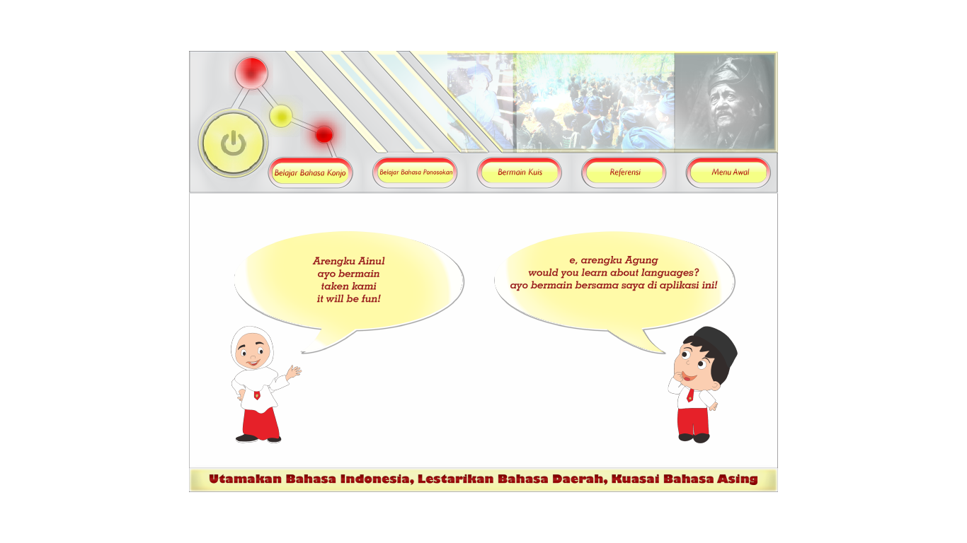

Gambar 4.3 Tampilan halaman utama

1. Tampilan Halaman Evaluasi (Bermain Kuis)

Pada halaman Bermain Kuis, akan ada evaluasi materi pembelajaran berdasarkan pilihan materi yakni bahasa Konjo atau pun Ponosokan. Tampilan halaman petunjuk pengerjaan soal dapat dilihat pada gambar 4.4. dan soal evaluasi dapat dilihat pada lampiran 9.

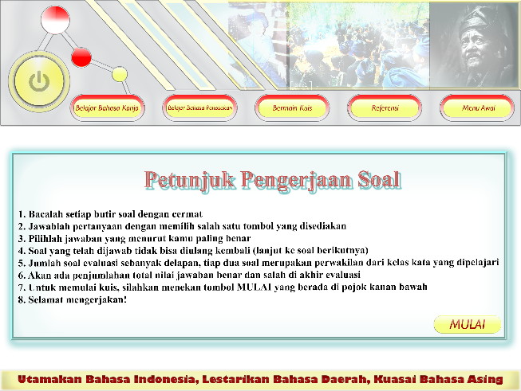

Gambar 4.4 Tampilan Halaman Petunjuk Pengerjaan Soal

1. Pengujian (*Testing*)

Pada tahap *Testing*, pengujian dilakukan pada masing-masing tombol program untuk memastikan bahwa aplikasi multimedia interaktif yang telah dibuat sesuai dengan yang direncanakan sebelumnya. Pengujian selanjutnya dilakukan pada komputer lain untuk memastikan apakah aplikasi kompatibel atau tidak.

1. Distribusi (*Distribution*)

Tahap ini merupakan tahap penggandaan atau proses *burning* aplikasi ke dalam CD-R, namun belum dibagikan secara langsung ke pengguna sasaran. Gambar model *packing* media ke dalam CD-R dapat dilihat pada lampiran 6.

**Pembahasan**

Studi ini mengadopsi multimedia interaktif sebagai strategi revitalisasi bahasa daerah sehingga

mengambil rujukan penelitian terdahulu mengenai pengembangan media interaktif menggunakan Macromedia Director MX 2004 sebagaimana yang dilakukan oleh Novrianti (2018) yang mengembangkan media interaktif menggunakan Macromedia Director pada mata pelajaran IPS untuk SMP dalam rangka pembelajaran mandiri sehingga mampu menampilkan dan menyajikan materi pembelajaran yang lebih kongkrit dan mudah dipahami siswa dibanding dengan belajar abstrak dengan teknik belajar verbal saja, seperti juga pada penelitian Nafi’ah (2014) tentang pengembangan media pembelajaran berbasis Macromedia Director berupa CD interaktif untuk mengoptimalkan dan mempermudah pembelajaran sejarah dengan kuis sebagai evaluasi pembelajaran. Dari penelitian-penelitian terdahulu tersebut, studi ini dinilai tepat dilakukan dengan mengadopsi konsep pembelajaran melalui penggunaan multimedia interaktif.

Selain penggunaan multimedia interaktif, studi ini juga menjadikan rujukan penelitian terdahulu tentang model pembelajaran multibahasa dan buku tentang model pembelajaran multibahasa untuk konsep penyajian materi ke dalam konsep materi pembelajaran multimedia interaktif. Sebagaimana dilakukan dalam penelitian Saidna dkk (2017) mengenai model intruksi multilingualisme pada sekolah pesantren, Bin-Tahir dkk (2017) pembelajaran multilingual pada pesantren di Indonesia, dan sebagaimana ditulis oleh Tahir dkk (2018) dalam bukunya tentang belajar berbicara multibahasa untuk santri pesantren mengenai bahasa Inggris, Arab, dan Indonesia secara bersamaan atau simultan. Hasil studi maupun model pembelajaran multibahasa dalam penelitian dan buku tidak ada yang memasukkan materi bahasa daerah sebagai bagian dari model pembelajaran multibahasa, namun konsep penyajian materi dan model pembelajaran multibahasa dijadikan contoh yang diadaptasikan melalui revitalisasi bahasa daerah dalam pengembangan multimedia interaktif model pembelajaran multibahasa dalam studi ini.

Multimedia interaktif model pembelajaran multibahasa dikembangkan dengan menggunakan program Macromedia Director MX 2004 untuk proses pemberian *action script* sehingga menghasilkan aplikasi komputer untuk sistem operasi Windows semua versi dan didukung dengan program Adobe Photoshop untuk desain konsep isi media pembelajaran. Pengembangan multimedia interaktif ini mengacu pada model tahapan pengembangan multimedia oleh Luther yang terdiri dari enam tahap pengembangan yaitu *concept, design, material collecting, assembly, testing,* dan *distribution*, namun pada studi ini tidak dilakukan uji validasi media oleh ahli dan tidak ada distribusi produk ke pengguna sasaran karena metode yang digunakan dalam studi ini bukanlah metode penelitian dan pengembangan.

Studi ini memiliki kelebihan dan kekurangan. Kelebihan terletak pada konsep revitalisasi bahasa daearah yang dihadirkan dalam studi ini yakni pengadaan media pembelajaran berupa multimedia interaktif berbasis aplikasi komputer yang penyajian materinya menggunakan model pembelajaran multibahasa sehingga pengguna sasaran bisa belajar bahasa daerah sekaligus mampu mengetahui makna bahasa tersebut melalui bahasa Indonesia dan bahasa Inggris. Kekuranganya adalah media pembelajaran ini tidak melalui uji validasi media maupun materi dan materi media tidak disesuaikan dengan Standar Kompetensi atau pun Kompetensi Dasar dari kurikulum berlaku.

**KESIMPULAN**

Berdasarkan hasil studi dan pembahasan tentang pengembangan multimedia interaktif model pembelajaran multibahasa, maka dapat diambil kesimpulan bahwa multimedia interaktif telah dikembangkan melalui enam tahapan yakni tahap *Concept*, *Design*, *Material Collecting*, *Assembly*, *Testing*, dan *Distribution*. Tahap *Concept* menghasilkan tujuan media pembelajaran, konsep materi pembelajaran yang penyajian materi menggunakan model pembelajaran multibahasa, dan konsep isi media pembelajaran. Tahap *Design* menghasilkan rancangan materi

*flowchart, storyboard,* arsitektur navigasi, diagram transisi, dan *user interface*. Pada tahap *Material Collecting*, penulis mengumpulkan bahan-bahan materi yang berupa teks, gambar, animasi, dan audio. Tahap *Assembly* menghasilkan media pembelajaran sesuai dengan *flowchart* dan *storyboard* yang telah dirancang. Pada tahap *Testing*, penulis melakukan uji coba media dengan untuk memastikan bahwa aplikasi yang telah dibuat sesuai dengan yang direncanakan sebelumnya dan memastikan bahwa aplikasi kompatibel atau tidak pada semua komputer bersistem operasi Windows. Tahap terakhir yaitu *Distribution,* media pembelajaran berupa multimedia interaktif berformat file .exe sudah dikemas ke dalam bentuk *Compact Disk* (CD), namun tidak didistribusikan ke pengguna sasaran karena studi ini tidak menggunakan metode RnD sehingga tidak dilakukakan uji validasi materi dan media.

**SARAN**

Saran dari penulis untuk pengembangan produk selanjutnya atau pun sebagai referensi untuk studi serupa mengenai konsep revitalisasi bahasa daerah ialah sebagai berikut:

1. Bagi peserta didik

Peserta didik menggunakan media pembelajaran multimedia interaktif model pembelajaran multibahasa sebagai sarana untuk belajar bahasa daerah yang terancam punah utamanya bagi peserta didik yang berada di daerah yang memiliki bahasa berstatus terancam punah tersebut sebagai upaya revitalisasi bahasa daerah Konjo dan Ponosokan.

1. Bagi pendidik

Pendidik menggunakan media pembelajaran multimedia interaktif model pembelajaran multibahasa sebagai strategi penyediaan sarana belajar dan upaya pengenalan bahasa daerah berstatus terancam punah utamanya bagi generasi muda yang berada di daerah yang memiliki bahasa tersebut. Pendidik juga bisa mengadopsi konsep revitalisasi dalam studi ini yang disesuaikan ke konsep pembelajaran bahasa daerah lainnya agar pembelajaran lebih variatif.

1. Bagi studi selanjutnya

Studi ini menggunakan metode pengembangan multimedia dengan tujuan menghasilkan produk dari hasil kajian pustaka. Peneliti berharap akan adanya penelitian pengembangan yang dilakukan untuk menguji tingkat kelayakan media melalui uji validasi materi maupun media untuk dilakukan distribusi ke pengguna sasaran. Selain itu, media pembelajaran juga sebaiknya diuji tingkat keefektifitasannya maupun tingkat pengaruh media dalam kegiatan pembelajaran jika dikaitkan dengan kurikulum berlaku.

**DAFTAR PUSTAKA**

Badan Bahasa Kemdikbud. 2017. Data Per Wilayah. Diakses pada 28 Agustus 2019 dari <http://118.98.223.79/petabahasa/index.php>

Binanto, I. 2010. *Multimedia Digital Dasar Teori + Pengembangannya*. Yogyakarta: Penerbit Andi.

Bin Tahir, S. Z. (2017). Multilingual Teaching and Learning at Pesantren Schools in Indonesia. *Asian EFL Journal*, 89, 74-94.

Crystal, D. 2000. *Language Death*. Cambridge: Cambridge University Press. 12.

Eberhard, David, M., Simons, G. F., dan Fennig, C. D. (eds.). 2019. Ethnologue: Languages of the world, Twenty-second. Dallas, Texas: SIL International. Versi daring: <http://www.ethnologue.com>

Gay, L. R, Mills, G, dan Airasian, P. 2006. *Educational Research; Competencies for Analysis and Applications*. Eight Edition. New Jersey: Pearson Prentice Hall.

Gunawan. 2015. Multimedia Interaktif dalam Pembelajaran Konsep Listrik bagi Calon Guru. Jurnal Pendidikan Fisika dan Teknologi. VOL 1. Nomor 1. Universitas Mataram.

Ismadi, D. H. 2019. Kebijakan Pelindungan Bahasa Daerah dalam Perubahan Kebudayaan Indonesia. Diakses dari

<http://badanbahasa.kemdikbud.go.id/lamanbahasa/artikel/2542/kebijakan-pelindungan-bahasa-daerah-dalam-perubahan-kebudayaan-indonesia> pada tanggal 16 Agustus 2019.

Kemendikbud. 2019. Peringatan Hari Bahasa Ibu 2019: Gelaran Tunas Bahasa Ingatkan Jaga Bahasa Daerah. Diakses pada 28 Agustus 2019 dari <https://www.kemdikbud.go.id/main/blog/2019/02/peringatan-hari-bahasa-ibu-2019-gelaran-tunas-bahasa-ingatkan-jaga-bahasa-daerah>

Kemendikbud. 2018. Konservasi dan Revitalisasi, Komitmen Kemendikbud dalam

Pelindungan Bahasa Daerah. Diakses pada 27 Agustus 2019 dari <https://www.kemdikbud.go.id/main/blog/2018/08/konservasi-dan-revitalisasi-komitmen-kemendikbud-dalam-pelindungan-bahasa-daerah>

Lobel dan William, J. 2016. Notes from the Field: Ponosakan: The Sounds of a Silently Dying Language of Indonesia, with Supporting Audio. *Language Documentation & Conservation.* Vol. 10. No. 1 (September).

Lobel, Jason, Tona, I., Tawo, K., Harrison, K. D., Anderson, S. D. G., dan Daigneault, A. L. 2015. Ponosakan Talking Dictionary. Living Tongues Institute for Endangered Languages.

Versi Daring: <http://www.talkingdictionary.org/ponosakan>

Munir. 2009. Pembelajaran Jarak Jauh Berbasis Teknologi Informasi dan Komunikasi. Bandung. Alfabeta

Novrianti. 2018. Pengembangan Media Interaktif Berbasis Mind Mapping dengan Aplikasi Macromedia Director MX 2004 pada Mata Pelajaran IPS untuk Kelas IX SMP. *Jurnal Ilmiah Teknologi Pendidikan*. Vol. 6. No. 1.

Nafi’ah, U. 2014. Pengembangan Media Pembelajaran Sejarah Interaktif Berbasis Macromedia Director MX. *Jurnal Sejarah dan Budaya.* Vol. 8. No. 2.

Saidna, Z., Tahir, B., Haryanto, A., Syarifuddin, D., dan Yulini, R. 2017. Multilingual Instructional Model of Pesantren Schools in Indonesia. *Journal of Language Teaching and Research*, 8 d (6), 1210-1216.

Tahir, B. Z. S., Atmowardoyo, H. Dollah, S. 2018. *Belajar Berbicara Multibahasa untuk Santri Pesantren.* Yogyakarta: Deepublish.

Tanah Konjo, Konjo Bulukumba. Diakses dari <https://mediakonjo.net>